当调用throw时，表示出现了异常，整个函数会立刻返回。throw语句的具体做了什么事情呢？我们根据下面实例来说明它。
实例一：
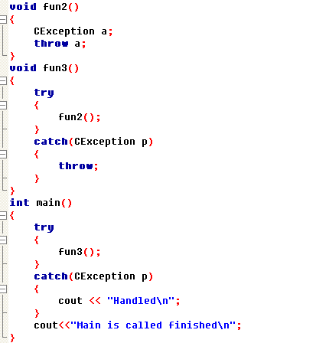
结果如下：
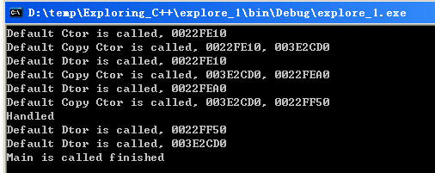
我们可以看到，当fun2()中抛出对象a时，它会做3件事，首先复制一份到堆中，接着调用标准库函数___cxa_throw()，然后释放该函数定义的所有堆栈中的临时变量(局部变量或局部对象)，最后调用__Unwind_SjLj_Resume()结束整个函数。至于后面所有catch语句中的用到的都是堆中的那个的拷贝。
最后要说明的是，那个堆中的拷贝什么时候释放呢？这里就要说说catch语句块的执行了，首先调用___cxa_begin_catch()得到保留堆中的对象的地址，然后它根据参数中是否传递引用来判断是否copy一份在堆栈中，本实例传递的不是引用，所以它会将保留在堆中的对象copy一份在堆栈中，接着执行catch中的语句，如果遇到throw语句，则执行throw语句的流程，在离开catch语句块之前，它会释放该catch语句块中定义的所有的临时变量，接着调用___cxa_end_catch()，如果catch语句中没有重新throw，___cxa_end_catch会释放保留在堆中的对象。
根据上面所讲，如果我们throw一个来自堆里的对象，则会发生内存泄露：
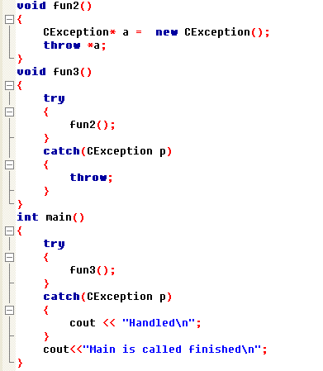
其结果如下：
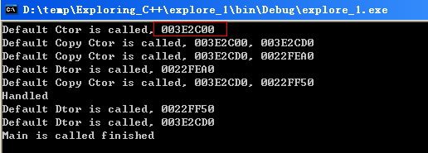
因为throw只会释放所有堆栈中的临时变量。
如果参数全是引用类型，则省去了临时变量：
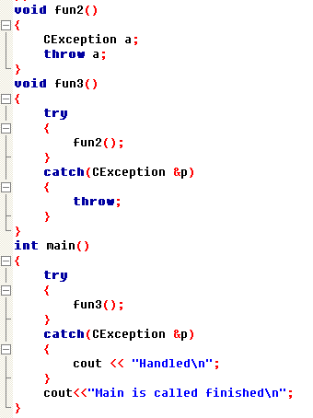
结果如下：
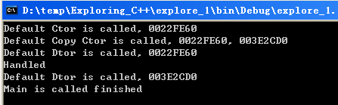
综合实例：
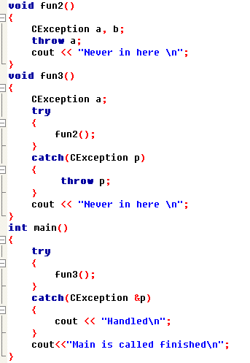
结果：
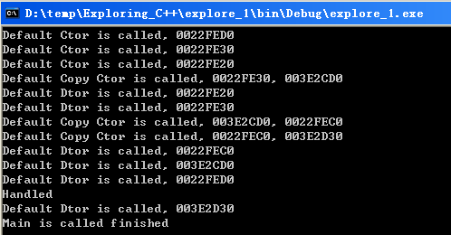
总的说来，当函数A执行过程中抛出一个异常(throw语句)，或者它调用函数B，B抛出一个异常且A并没有catch它，A都会被中断执行，且将所有A函数定义的所有局部变量全部释放(如果是局部object则会调用它的析构函数)，最后将该异常重新抛出给上一层。这个过程成为Unwinding stack。
补充资料：
- 如果operator new中因内存分配失败而抛出异常，则unwind stack会将异常重新抛出给上一层。
- 如果在constructor中发生exception，而此时内存已经配置完成(通过operator new)，则在此类中任何构造好的合成物或子对象(subobject，包括member class object或base object)都将自动被解构掉(调用其析构函数)，然后heap内存被释放，最后向上层抛异常。当然，如果是在栈中分配的内存，则没有内存释放的过程。

下面是一个例子：
